ProRin® BR Balkonrrinne, Endkappe

GUTJAHR Systemtechnik

Eigenschaften

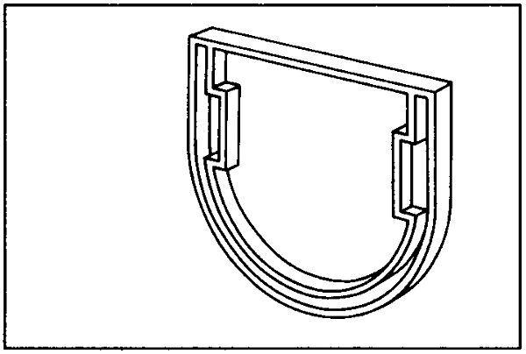

Farbton

anthrazit, silber

Produkt

Endstücke

Querschnittsform

halbrund

Werkstoff

Aluminium